ВРЕМЕТРАЕЊЕ НА ТЕСТОТ Е ТОЧНО 1(еден) ЧАС
Тест по математика за 8 одделение
Име и Презиме одд:
1.Кое решение е точно за следните изрази :
I) 27+(-10) II) (-9)۰(-12) III) (-602):(7)
а) 17 а) 108 а) 86
б) -17 б) -108 б) 301
в) 37 в) 36 в) -86
г) -270 г) – 21 г) -595
2.Кое решение е точно за следните изрази:
I) -0,651-78,6 II) 32-12,05 III) 31,5+(-0,201)
а) -79,251 а) 19,95 а) -31,299
б) 79,251 б) - 19,95 б) 31,992
в) 0,790 в) -44,05 в) 31,299
г) -77,949 г) 44,05 г) 31,701
3.Вредноста на изразот 16 - 432 + (54:6)۰3 - 19 е :
а) 62
б) 94
в) 408
г) -408
4.Кое е точното решение на изразите:
I) $-\frac{7}{12}-2$ II) $\frac{1}{9}-21$
а) $-5\frac{2}{17}$ а) $21\frac{1}{9}$
б) $-2\frac{7}{12}$ б) $-21\frac{1}{9}$
в) $5\frac{2}{17}$ в) $20\frac{8}{9}$
г) $2\frac{7}{12}$ г) $-20\frac{8}{9}$

5.Колку dl има во $\frac{18}{25}$ од 1200 литри.
а) 864 dl
б) 8640 dl
в) 86400 dl
г) 86,4 dl
6.Колку изнесува:
I) 25% од 695 II) 4% од 5600
а) 27,8 а) 1400
б) 2780 б) 22400
в) 173,75 в) 224
г) 17375 г) 168
7.Упростен размерот 49 : 63 : 14 е:
а) 7 : 9 : 14
б) 49 : 9 : 7
в) 7 : 9 : 2
г) 2 : 9 : 7
8.Кое е точното решение на изразот:
I) 437۰0,3 II) 42 : 0,7
а) 1311 а) 29,4
б) 131,1 б) 294
в) 141,1 в) 60
г) 437,3 г) 6
9. Четворица пријатели имааат 12740 денари. Треба да ги поделат во размер 1 : 1 : 2 : 3. Колку денари треба да добие секој од нив?
а) 1820 , 1820 , 3640 , 5460
б) 1274, 1274 , 2548 , 3822
в) 3185 , 3185 , 6370 , 9555
г) 3185, 3185, 3185, 3185

10.Кои е точно решение на равенките :
I) 3 - 2х = 8 - х II) 10х + 2 = 6(х + 5)
а) - 5 а) -7
б) 5 б) 7
в) 3 в) 17
г) 0 г) 8
11. Следните три членови на низата -5, -3 , -1 , 1 се:
а) -1, -3, -5
б) -7 , - 9, -11
в) 2 , 4 , 6,
г) 3, 5, 7
12.Која од дадените точки лежи на правата У= 2х -7
а)(1 , -3 )
б)(5 , 12 )
в)(-1 , - 9 )
г)(0 , -8 )
13. Равенката на права за дадениот цртеж е :
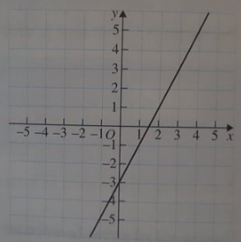
а) y = 2x + 3
б) y = -2x + 3
в) y = 2x - 3
г) y = -2x - 3
14. Големината на аголот означени со буквa е :

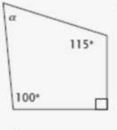
а) 145⁰
б) 35⁰
в) 55⁰
г) 215⁰
15.Која геометриска трансформација е дадена на сликата(плавиот во зелениот или ABC во A’B’C’):
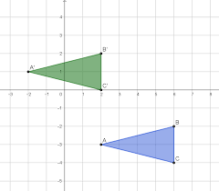
а) транслација за 4 квадратчиња десно и 4 квадратчиња доле
б) транслација за 5 квадратчиња десно и 4 квадратчиња доле
в) транслација за 4 квадратчиња лево и 5 квадратчиња доле
г) транслација за 4 квадратчиња лево и 4 квадратчиња горе

16. Периметар на круг со плоштина P = 100π cm² изнесува:
а) 7,07π cm
б) 2500$π$ cm
в) 20π cm
г) 10$π$ cm
17. Плоштина на рамнокрак триаголник со периметар 36cm, крак b=10cm и висина h=0,6dm e:
а) 16 cm²
б) 48 cm²
в) 96 cm²
г) 30 cm²

Да се достави повратна информација(на меил) во тој час САМО ЗАОКРУЖИ или ПРАТИ ГИ САМО ОДГОВОРИТЕ (пример: 1а, 2б, 3б итн)

